**Министерство просвещения Российской Федерации**

**Управление образования, спорта и физической культуры администрации города Орла**

Муниципальное бюджетное дошкольное образовательное учреждение

Детский сад № 61 комбинированного вида

____________________________________________________________

302010, г.Орёл, ул.Комсомольская д. 318 тел. и факс 77-09-82

Email: [orel_ds61@orel-region.ru](mailto:orel_ds61@orel-region.ru)

**Консультация**

**для родителей**

**ЭКОЛОГИЧЕСКОЕ ВОСПИТАНИЕ РЕБЕНКА**

Воспитатель:

Макеева Е.С.

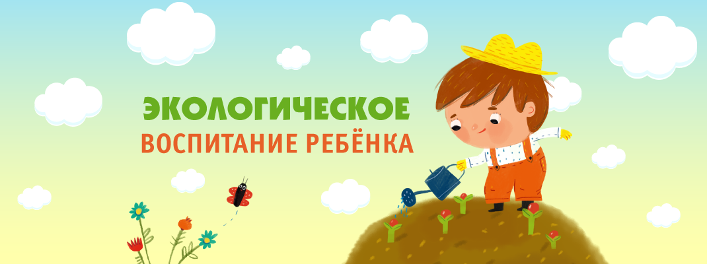

Научить ребенка с ранних лет жить в ладу с окружающей средой – это не простая, но очень важная задача, которая стоит перед воспитателями и родителями.

Сегодня на нашей планете очень остро стоит угроза экологического кризиса. С пугающей скоростью не только загрязняется окружающая среда, но и исчезают различные виды уникальных животных и растений. Чтобы предотвратить экологическую катастрофу в будущем важно начинать воспитывать эко-культуру с самого раннего возраста.

Дошкольный возраст – самое подходящее время для формирования у ребенка основ восприятия мира. Дети в раннем возрасте очень эмоциональны, отзывчивы и сострадательны и воспринимают природу как живой организм. Экологическое воспитание дошкольников прежде всего направлено на формирование положительного отношения ребенка к окружающей среде – земле, воде, флоре, фауне. Научить детей любить и беречь природу, бережно использовать природные ресурсы – главные задачи экологического воспитания.

**Какое значение для дошкольников имеет экологическое воспитание?**

Дети учатся быть ответственными за сохранение природы.

Занятия по эко-воспитанию дают понимание тесной взаимосвязи всего живого на планете.

Игры по экологическому воспитанию предотвращают агрессивные, разрушительные действия по отношению к природе и направляют активность дошкольника в положительное русло.

**Как привить ребенку экологическую культуру?**

Воспитание экологической культуры дошкольников начинается в семье ребенка. Дети копируют поведение своих родителей. Поэтому очень важно, чтобы родители объясняли малышу основы экологической культуры и подкрепляли свои слова действиями. Нельзя научить ребенка тому, чего сами родители не соблюдают.

**Экология для дошкольников на страницах книг.**

Чаще читайте своему дошкольнику добрые рассказы о природе В. Бианки, Л. Толстого, Б. Заходера, Н. Сладкова, М. Пришвина, К. Ушинского. Дети с огромным удовольствием послушают о жизни лесных зверей и птиц. После чтения побеседуйте с малышом о проблемах героев и обратите внимание на описание живой природы.

Рассказывайте ребенку об удивительном разнообразии форм жизни на планете Земля. Сейчас на полках магазинов можно найти книги больших форматов, позволяющие рассмотреть в деталях, например, исчезающие редкие виды животных в необычных иллюстрациях Изабеллы Баннелл.

Во время чтения книги «Эффект домино», «Невидимые нити природы» можно рассказать ребенку, к чему часто приводит вмешательство человека в мир природы и нарушение тонкого равновесия жизни на Земле.

**Экологическое воспитание дома.**

Всячески привлекайте и поощряйте участие ребенка в уходе за животными или растениями. Начните с самого простого – используйте готовые наборы для выращивания цветов и зелени, установите кормушки или скворечники для птиц. Опытным маленьким садоводам уже можно попробовать посадить настоящий мини-огород на подоконнике. В процессе обязательно рассказывайте в доступной для ребенка форме о проблемах окружающей среды и о том, что нужно делать, чтобы их не было.

В теплое время года экологическое воспитание может стать для дошкольников увлекательным приключением. Прогулки в лес, поле, парк, луг помогут ближе познакомиться с типичными представителями местной флоры и фауны. Это расширит знания ребенка об окружающих его животных и растениях. Помогите малышу научиться видеть красоту окружающей природы.

**Игры экологической направленности для детей.**

Важное место в экологическом воспитании дошкольников принадлежит играм. Устройте маленький театр с игровыми персонажами – куклами. Пусть герои расскажут о том, как себя нужно вести по отношению к природе. Можно спорить, шутить и смеяться вместе со своими героями и направлять ребенка к правильному решению проблемы, например, по загрязнению окружающей среды.

**Экологическое воспитание в детском саду.**

Воспитание заботливого отношения к окружающей природной среде у детей раннего возраста закладывается в семье и продолжает формироваться в дошкольные годы в детском саду. Перед педагогами встает задача формирования у дошкольников основ культуры рационального природопользования.

Экологическое воспитание осуществляется в детском саду через весь педагогический процесс – в повседневной жизни и на занятиях. В реализации задач экологического воспитания большое значение имеет природное окружение в детском саду. Это уголки природы во всех группах, комната природы, зимний сад, правильно оформленный участок во дворе детского сада, систематические наблюдения за природными явлениями и приобщение детей к регулярному труду – всё это дает возможность постоянного общения детей с природой.